Curso: LEI P6; Nome do Estudante: Artur Meireles de Sousa Falcão; Número: 2024130485
Curso: LEI P6; Nome do Estudante: Gabriel Cardoso Rodrigues; Número: 2024133397
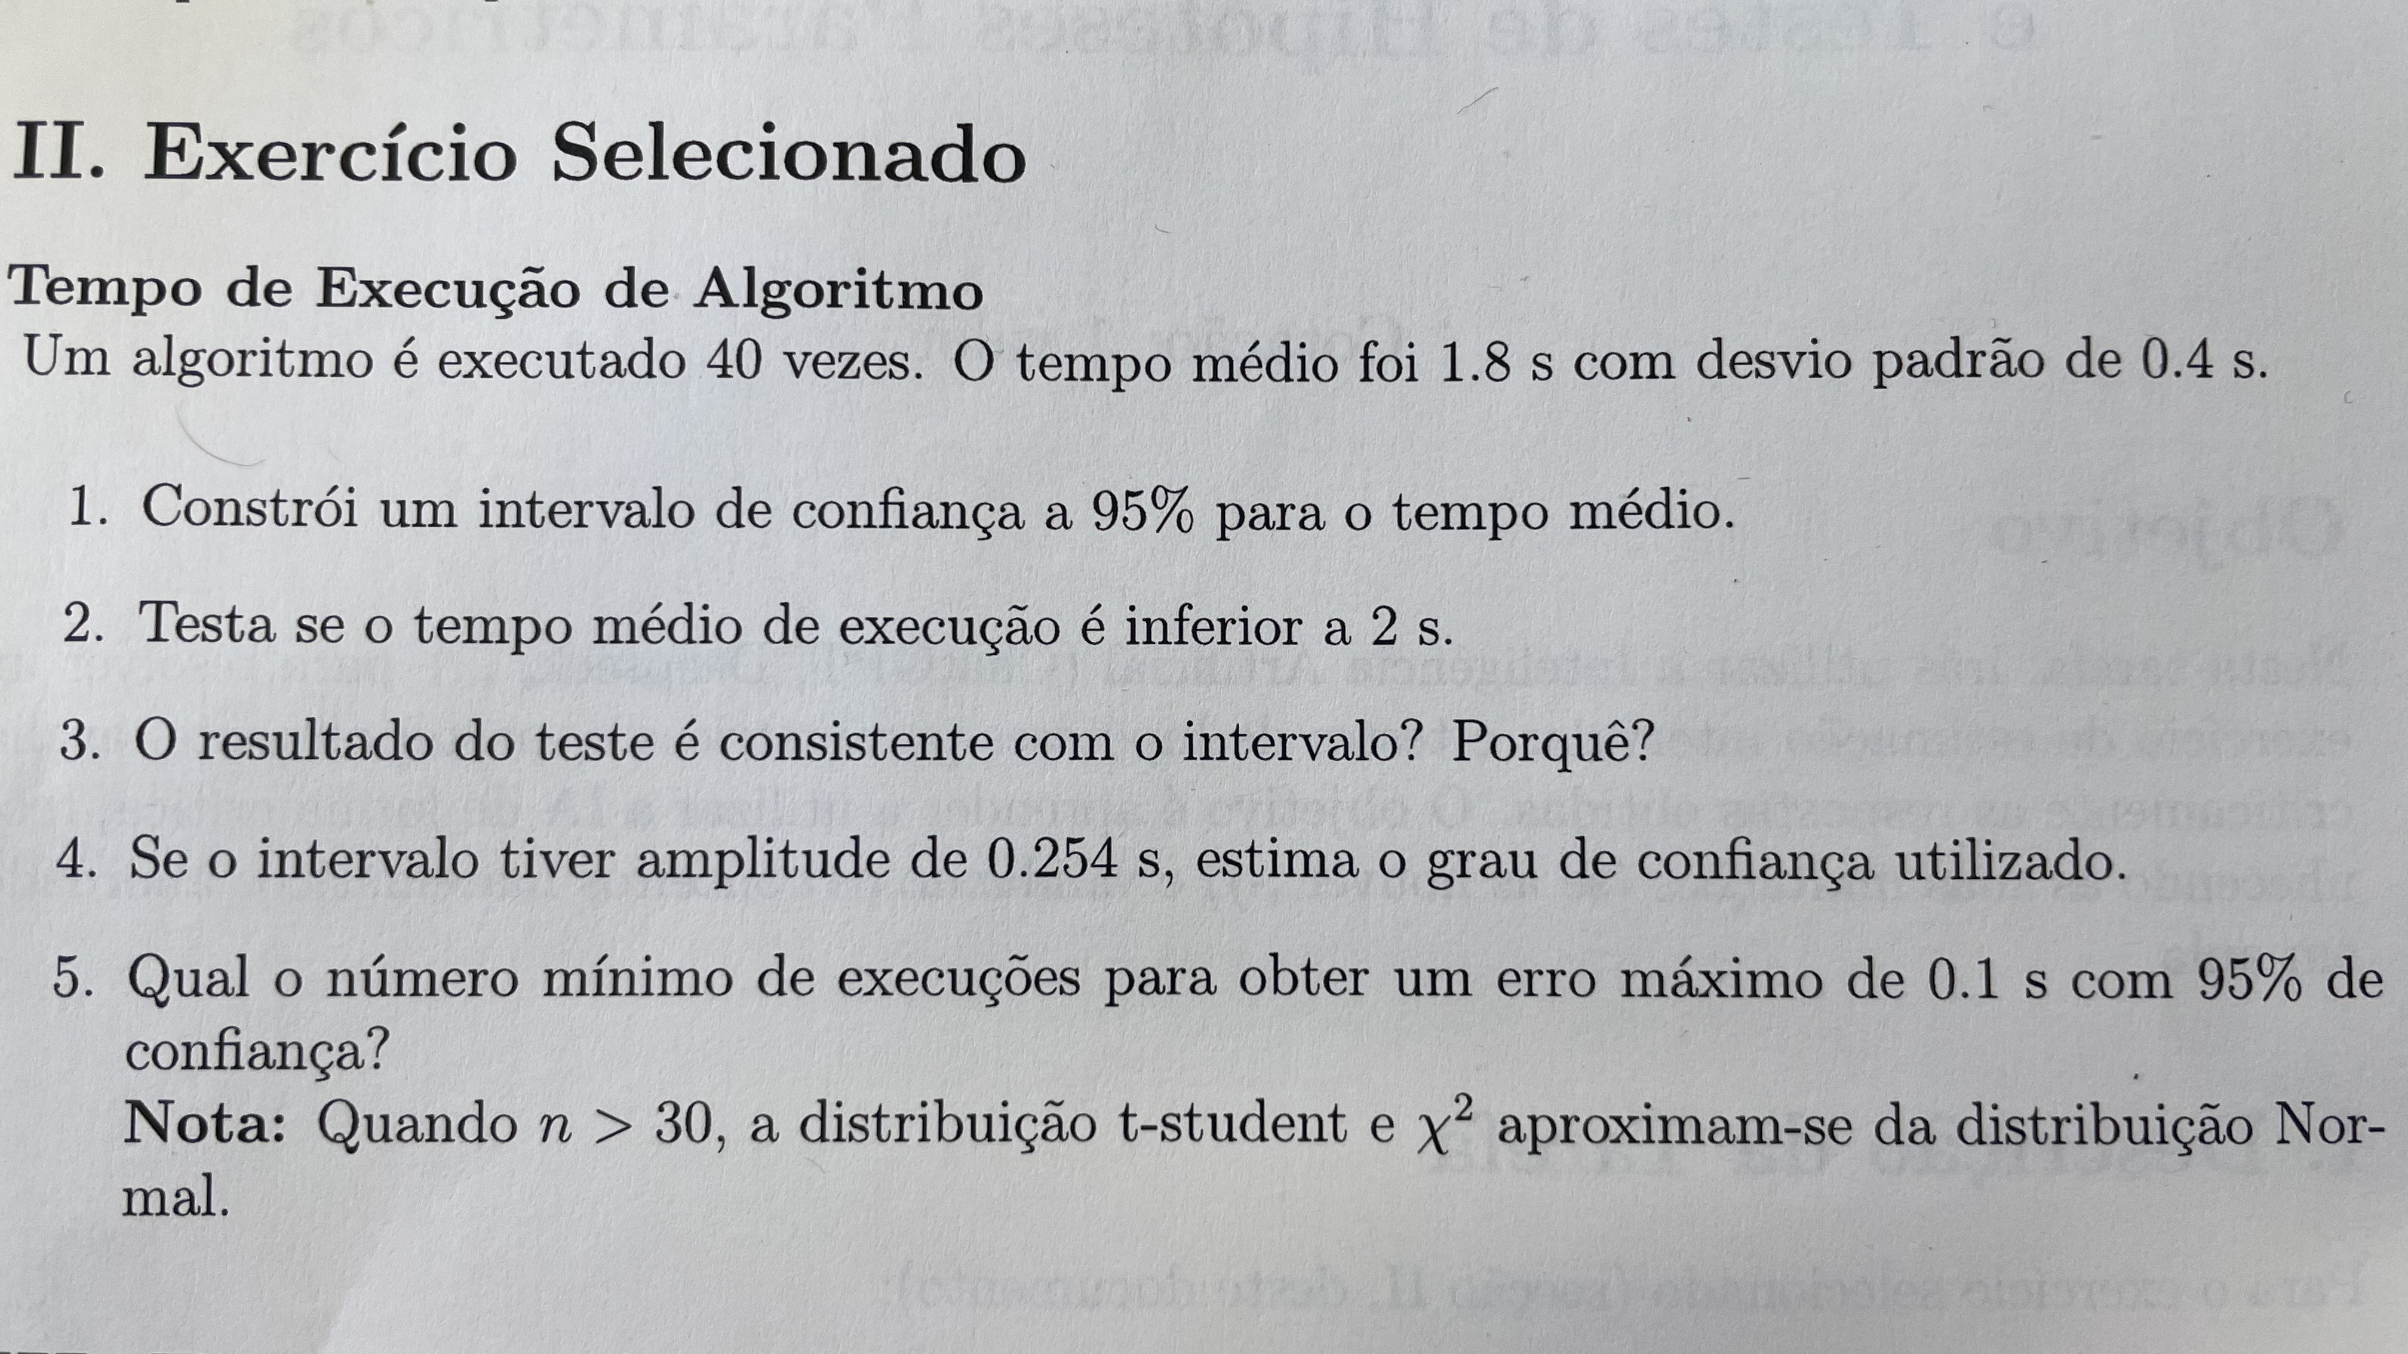
1. Enunciado do Exercício

2. Solução da Ferramenta de IA
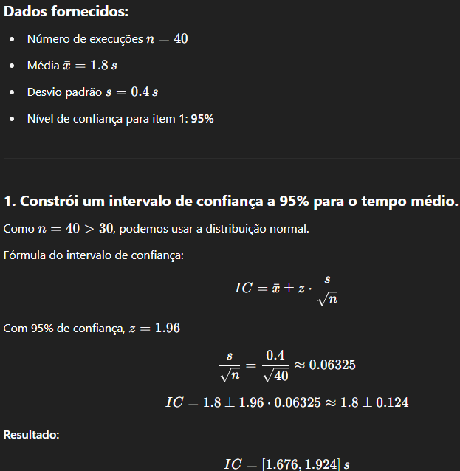
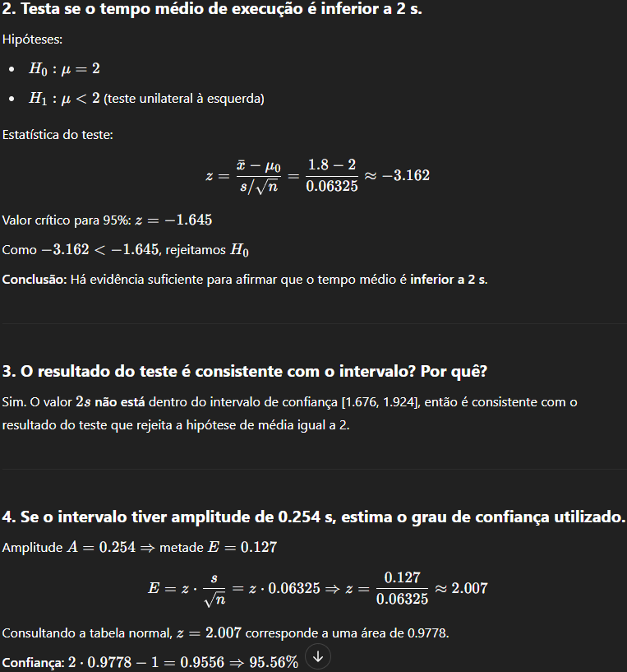

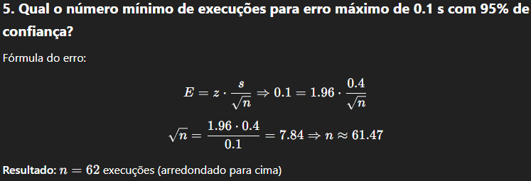

3. Análise Crítica
1- A IA fez de uma maneira totalmente diferente do tratado nas aulas, ao contrario dos nossos colegas que fizeram da maneira correta, apenas não completando a sua resposta final com a substiruição dos valores dado.
2- Tanto a IA como os colegas fizeram da mesma maneira, a qual é a correta.
3- Colegas não fizeram. A IA apresentou a mesma resposta que nós, sendo a correta.
4- Colegas não fizeram. A IA obteve uma resposta diferente da nossa, acreditando que esta a obteve mais correta que a nossa.
5- Colegas não fizeram. A IA aprsentou a mesma resposta que nós, sendo a correta.

4. Correção e Solução Final
Em geral a IA obteve as respostas corretas com leves ajustes em arredondamentos ou em fórmulas usadas diferentes das aulas. Os nossos colegas fizeram apenas a 1 e a 2, as quais estão corretas, apesar da 1 incompleta. Nós tivemos os mesmos resultados que a IA em todas menos na 4, na qual pensamos que a IA levou a melhor.

